P R E S S E – M I T T E I L U N G

Weniger ist mehr:
Flächenbündige S-Design-Türelemente

Längst sind sie vorbei, die Zeiten, in denen Türen einfach nur eine Lücke in der Wand geschlossen haben. Heute sind Innentüren designorientierter Teil der Einrichtung, setzen wichtige Akzente in der Innenraumgestaltung. Trotz aller tollen Kreationen gibt es aber immer noch einen unerfüllten Wunsch: ein bezahlbares Türelement, bei dem Zarge und Türblatt flächenbündig sind und einen harmonischen Übergang zur Wand bilden. Außerdem sollten die Beschläge auf ein Minimum reduziert werden. Dieses gab es im Ein- und Mehrfamilienhausbau, wo das Budget in der Regel begrenzt ist, nur als aufwendige und daher kostspielige Einzelan-fertigung. Doch damit ist jetzt Schluss!

Nun präsentiert Herholz einen neuen Star am Türenhimmel. „S-Design“ heißt das innovative Element. „S-Design“ wird höchsten Ansprüchen an eine ausgefallene Optik gerecht und ist außergewöhnlicher Blickfang in einer design-orientierten Innenraumgestaltung. Klare Linien, reduzierte Formensprache, puristisches Design - das neue Türelement ist modern und zeitlos zugleich. Türblatt und Zarge bilden durch die Flächenbündigkeit eine harmonische Einheit und schaffen so ein ästhetisches Ambiente. Die Flächen-bündigkeit von Türblatt Zarge wird vervollkommnet durch verdeckte (nicht sichtbare) Bänder und im Idealfall durch den Wegfall der Schlüssellochbohrung (optional). So sieht eine perfekte Tür aus, die dadurch auffällt, dass sie sich unauffällig in die Raumgestaltung einfügt. Diese puristische Traumvariante wird selbst hartgesottene Pragmatiker in begeistertes Erstaunen versetzen.

Neben dieser ausgesprochen attraktiven Optik und der ausgeklügelten Technik ist vor allem der Preis der absolute Clou. Denn die raffinierte Herholz-Konstruktion ermöglicht es, das neue flächenbündige Türelement in Serie zu produzieren. Das hält nicht nur den Preis, sondern auch die Lieferzeiten im erschwinglichen Rahmen. Damit sind auch den exklusivsten Einrichtungsträumen neue finanzielle Spielräume eröffnet.

Ein weiterer Vorteil von S-Design ist das perfekte Oberflächenfinish in attraktiver Weißlack-Oberfläche. Die Farbe Weiß liegt seit einigen Jahren voll im Trend. Ob in der Automobilbranche, bei den aktuellen Möbelkreationen oder im Türenbereich – an Weiß kommt niemand vorbei. Bei Herholz ist die zeitlos-elegante Oberfläche schon immer ein Klassiker, aber mittlerweile sind weiße Türen gefragter denn je und aus zeitgemäßen Einrichtungen nicht mehr wegzudenken. Gerade mit den derzeit im Trend liegenden dunklen Möbeln und Böden ergeben sich spannungsvolle Kontraste. Die zahlreichen Modellvarianten der S-Design-Linie (über 40 Modelle!!!) überzeugen mit ihrer brillanten Qualität, die wir durch eine aufwändige Handlackierung erreichen. Hierdurch ensteht eine extrem ruhige Oberfläche mit edlem Seidenmatt-Effekt, die zudem besondere Eigenschaften wie Kratz-, Abrieb- und Ringfestigkeit sowie Lichtbeständigkeit aufweist.

Der Architekturtrend zur Reduktion sichtbarer Strukturen hin zu puristischen Lösungen sowie einer formalen Integration von technisch-funktionalen Elementen wird auch bei den Innentüren sichtbar, beispielsweise in Form von stumpf einschlagenden Türen mit unsichtbaren Bändern – jetzt aktuell mit den neuen S-Design-Türelementen von Herholz.

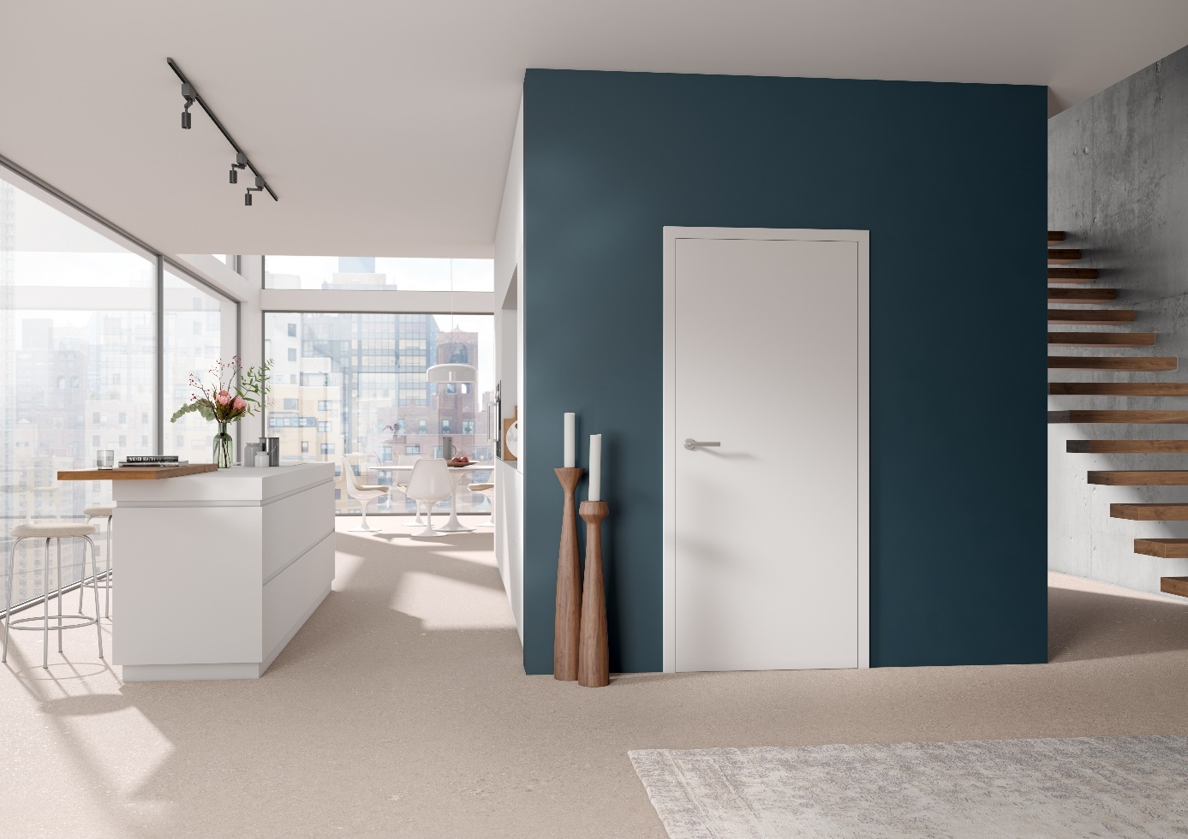

Bildunterschrift: Flächenbündiges S-Design-Türelement

